**TAHAP – TAHAP PROJECT PEMBUATAN WEBSITE LOWONGAN KERJA**

* **TAHAP 1**
* Analisis kebutuhan website sesuai tema yaitu berupa gambar – gambar dan informasi seputar lowongan kerja.
* Tahap pengumpulan informasi :

1. Banner
2. Informasi Perusahaan – Perusahaan yang membuka lowongan kerja

* **TAHAP 2**
* Pembuatan Sitemap website :

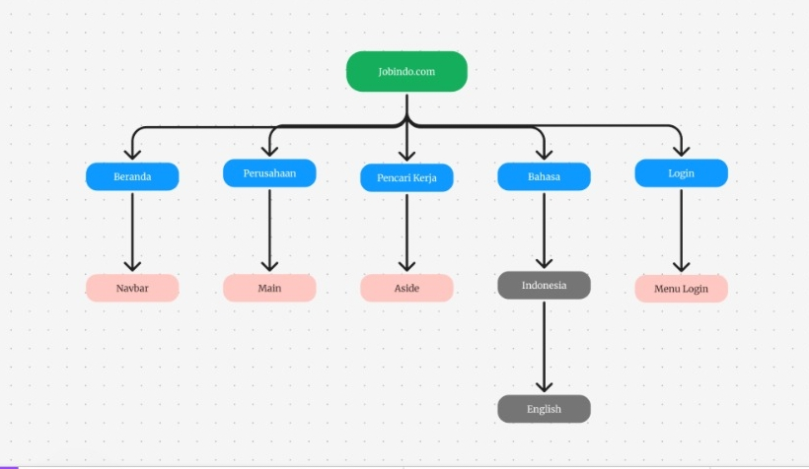

* Pembuatan desain Wireframe/Mockup :

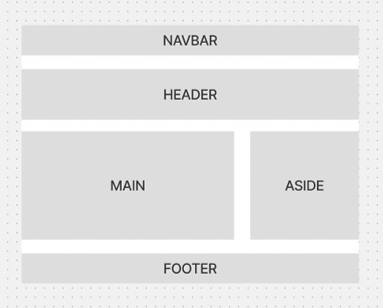

* **TAHAP 3**
  + Tahap handoff atau developing (mengubah desain menjadi website)
  + Tahap finalisasi dan evaluasi desain website pra-realese/online

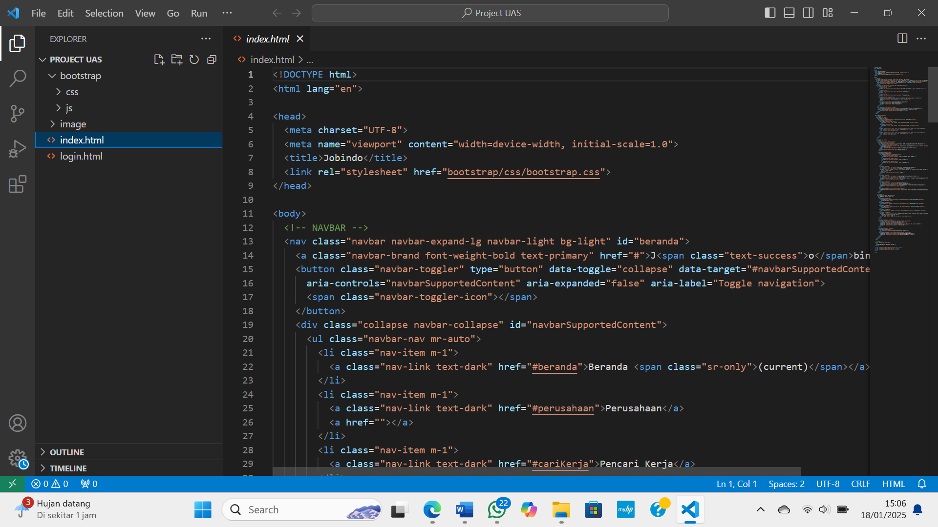

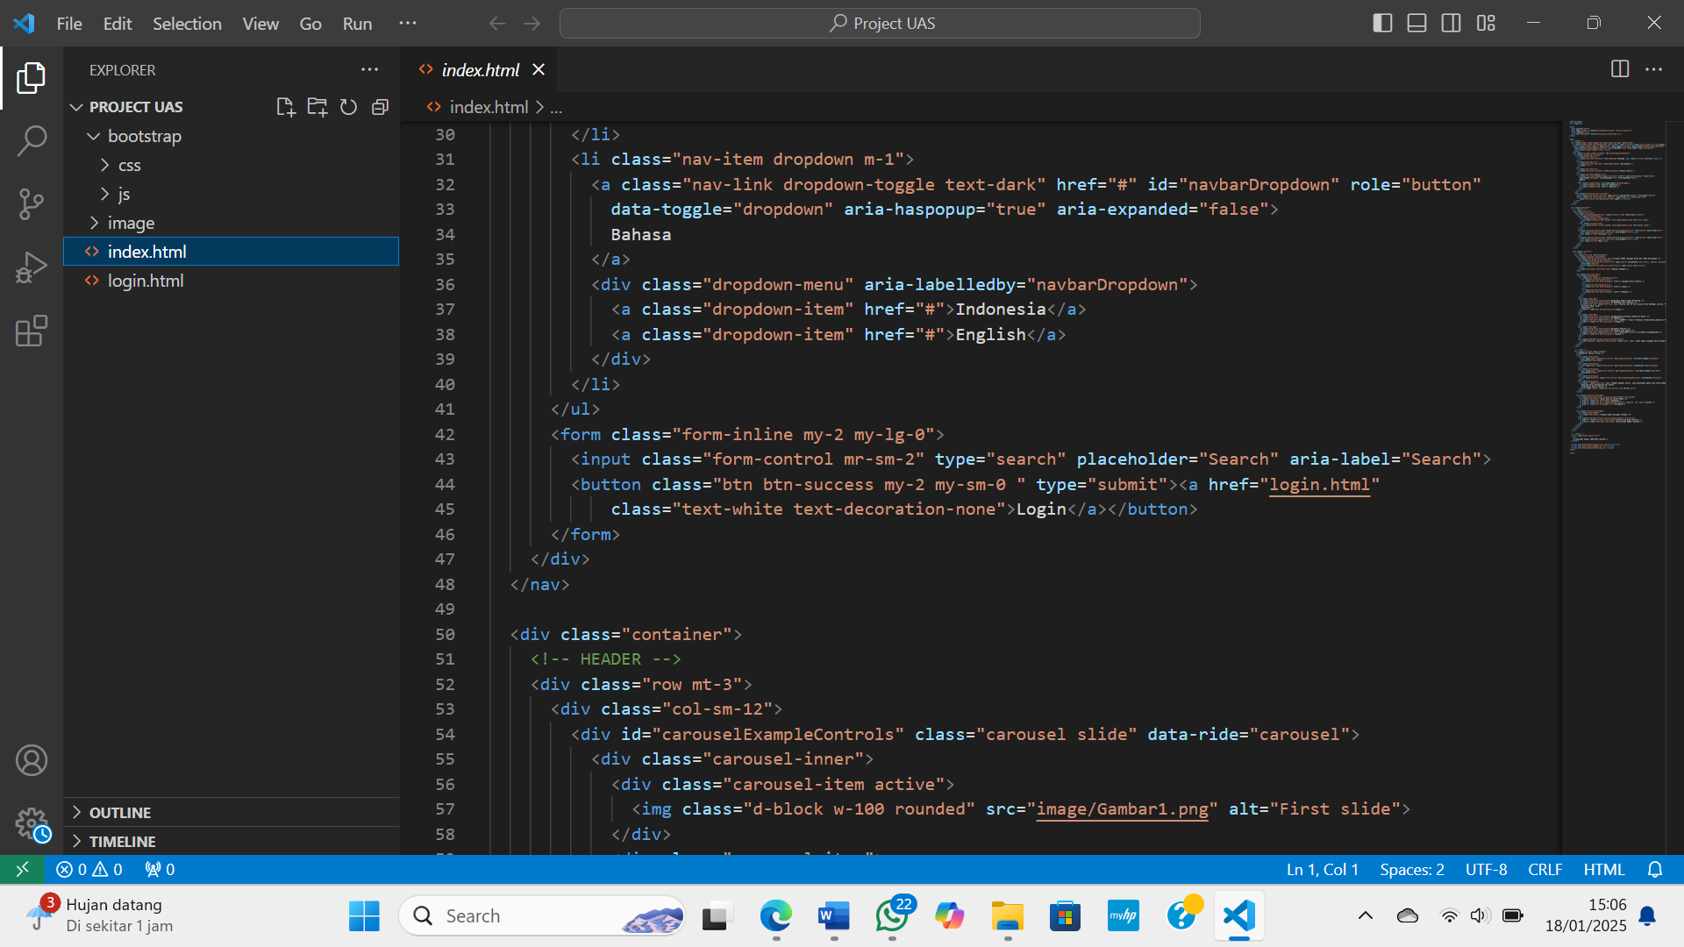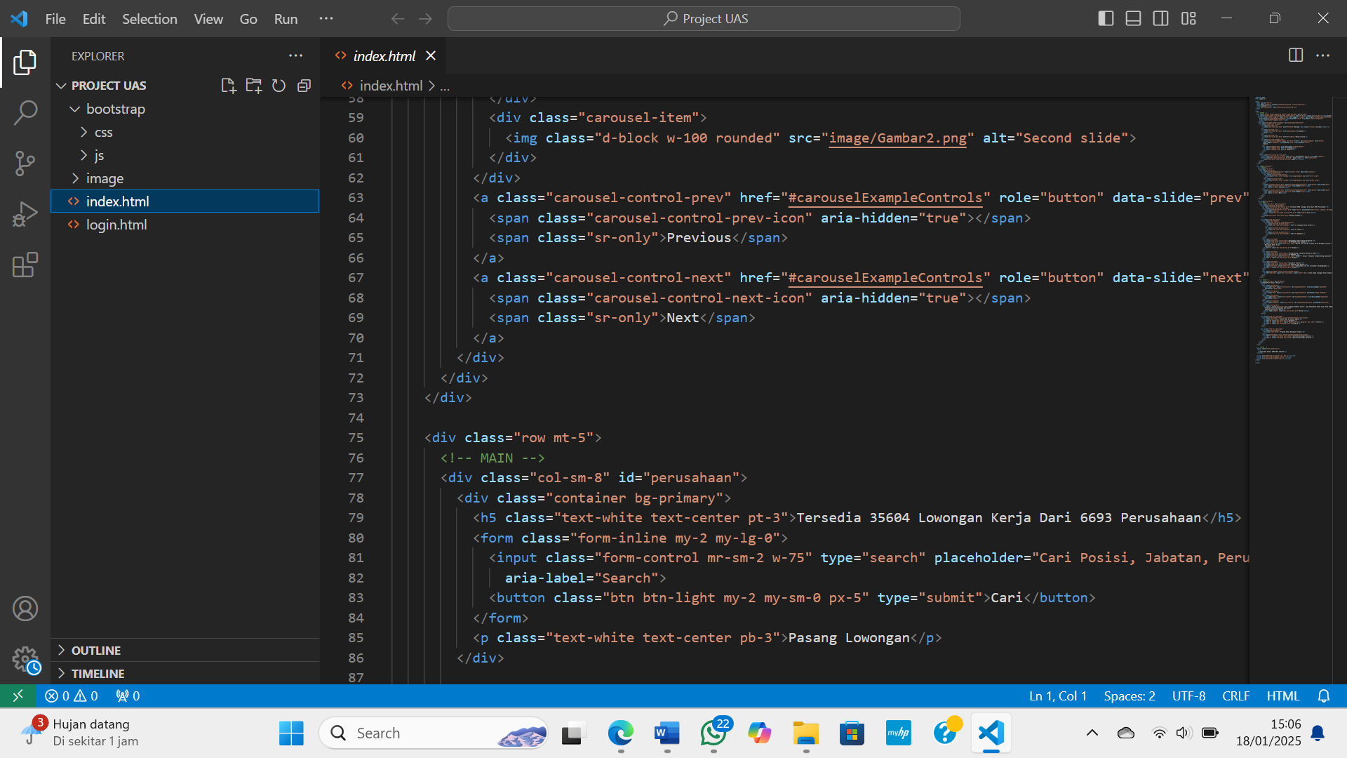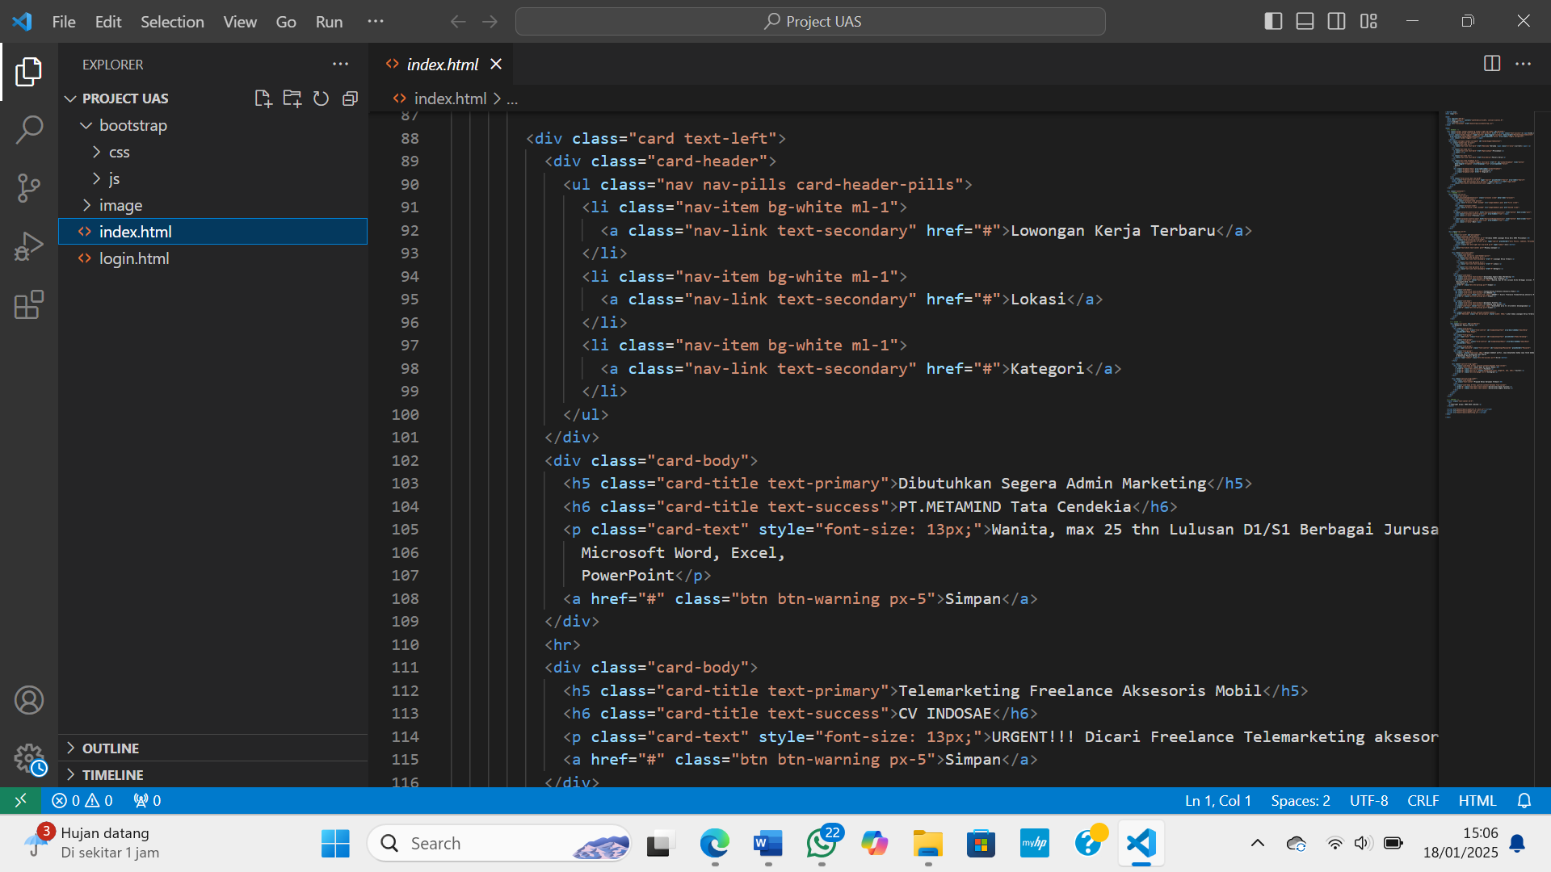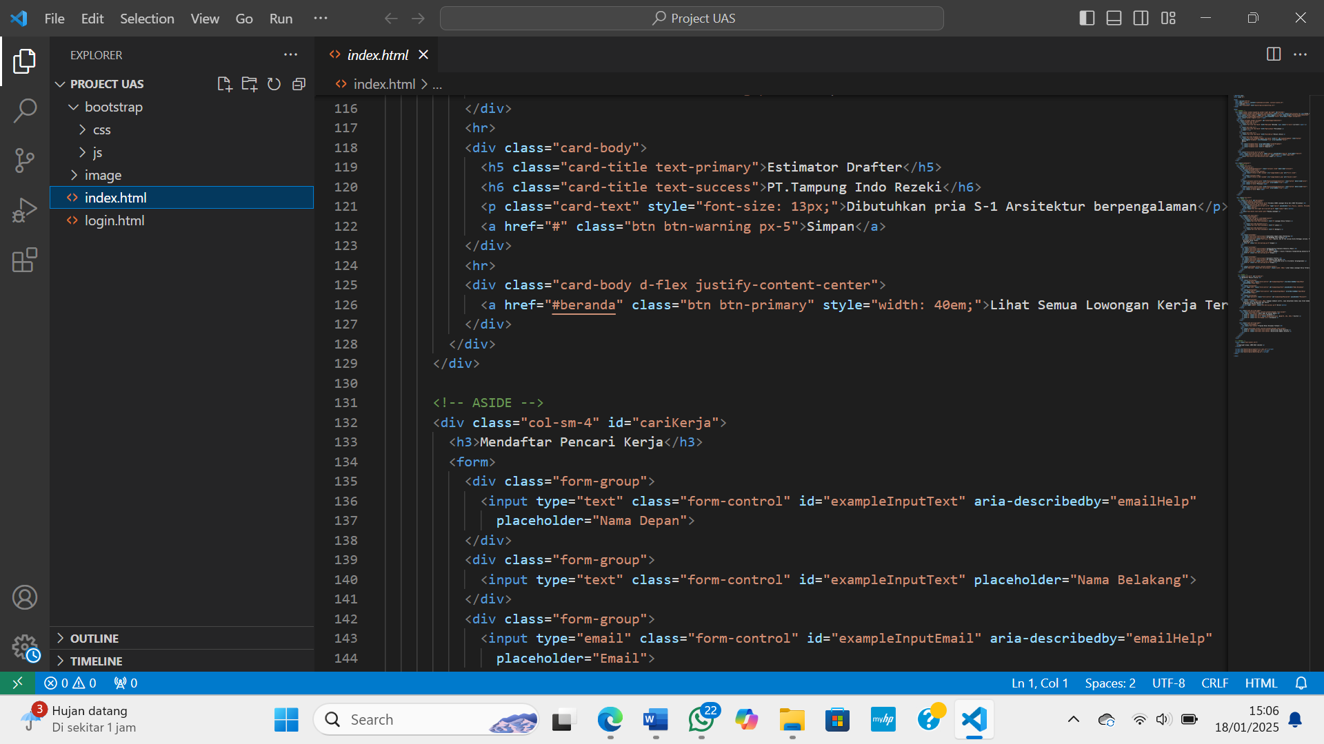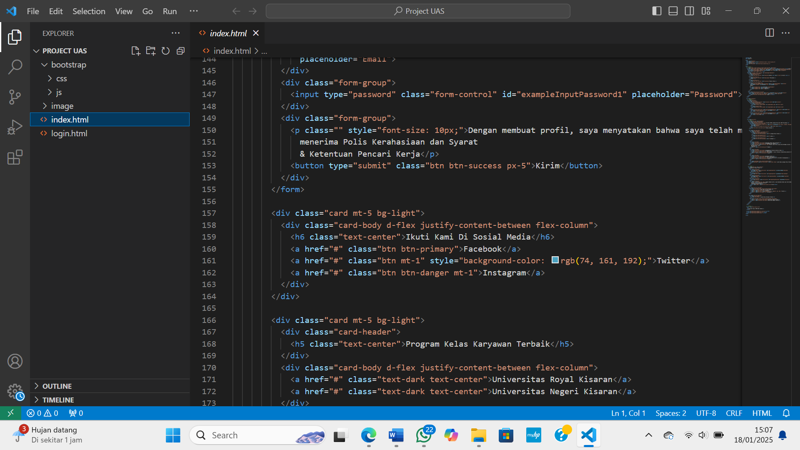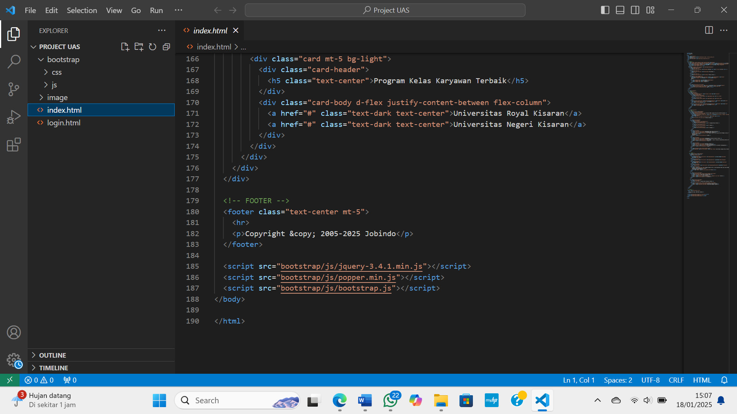

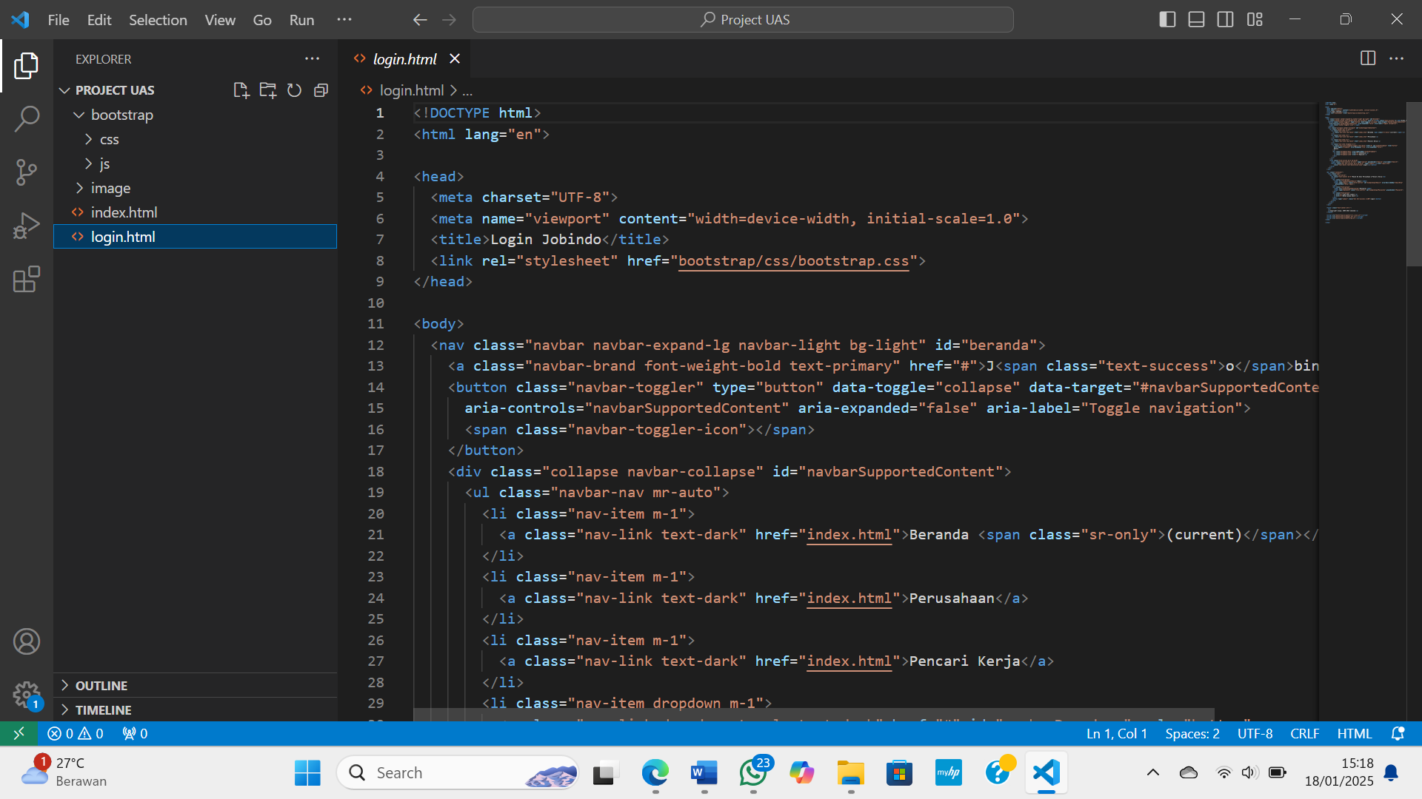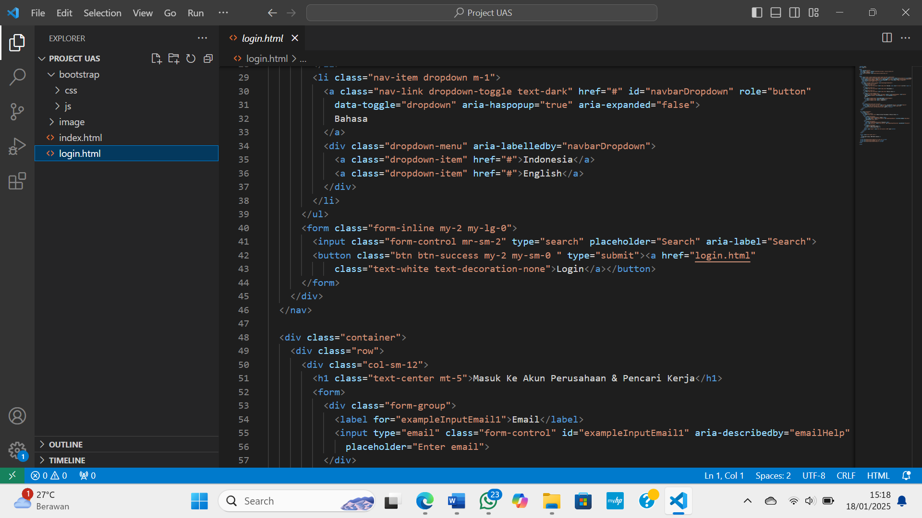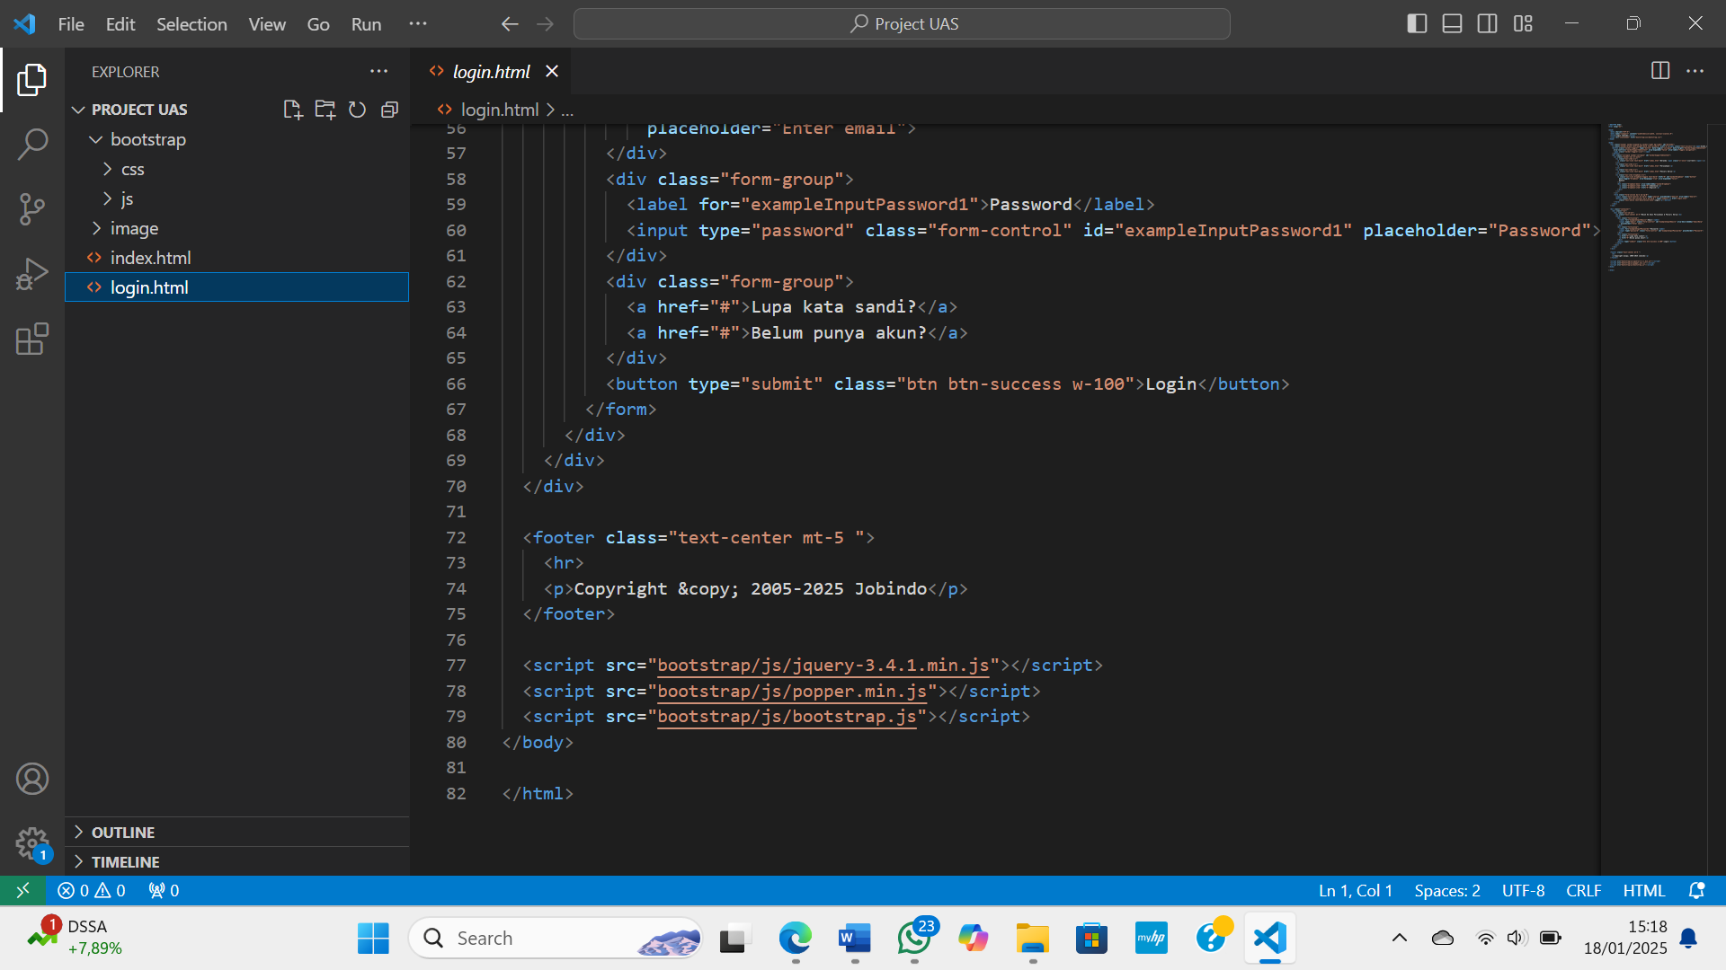

* **TAHAP 4**
* Tahap hosting desain website (agar dapat di akses secara online)

Link Github

**https://nanda29-cloud.github.io/Project-UAS/**

* Tahap Pitch Desk dan penilaian website secara keseluruhan (Personal maupun Team)

